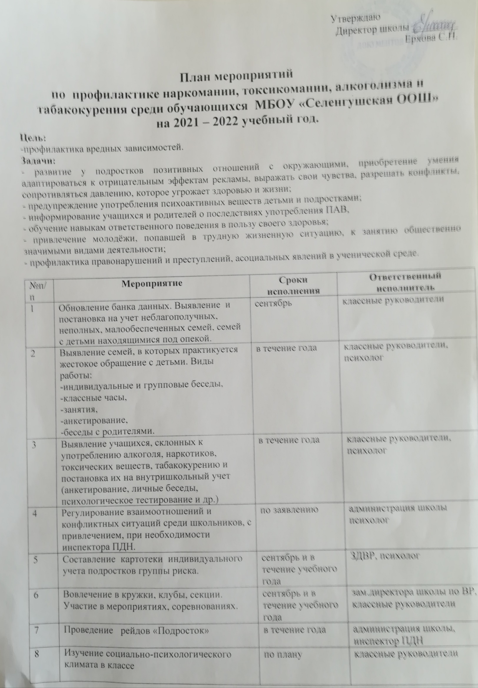

9 | Знакомство учащихся 1-х и 5-х классов с правилами поведения в школе.  Беседа о культуре поведения с учащимися.Устав школы. | сентябрь | классные руководители
10 | Месячник по профилактике негативных явлений в молодежной среде.  Лекция«Наркотическая зависимость и ее виды», «Курительные смеси» | сентябрь-октябрь | Зам. директора по ВР, классные руководители
11 | Участие в акции "Всемирный день борьбы со СПИДом"  Библиотечные тематические уроки,  Лекции для старшеклассников по профилактике ВИЧ, СПИД. Беседы «Правила нашей безопасности», «ВИЧ, СПИД – об этом должен знать каждый». | ноябрь-декабрь | классные  руководители,  школьный библиотекарь
12 | Классные часы: «Информирован - значит защищен», «Социальная ситуация развития в подростковом возрасте», «Проблемные ситуации для размышления» | январь- февраль | классные  руководители
13 | Классные часы: «Что такое наркозависимость», «Общественный вред пассивного курения», «Спайс» | март | классные  руководители
14 | Классные часы, беседы: «Здоровье и здоровые привычки», «Токсичные вещества», «Подростковый алкоголизм» | апрель | классные  руководители
15 | Классные часы, беседы: «Мне страшно за тебя», «Зависимость», «Алкоголизм… что стоит за этим словом?», «Миксы» | май | классные  руководители
16 | Участие в конкурсах рисунков и плакатов:  «Мы за здоровый образ жизни»  «Мир без наркотиков»  Конкурсы, пропагандирующие ЗОЖ | сентябрь-май | Зам по ВР  классные рук,  учитель ИЗО
17 | Классные родительские собрания:  «Проблемы ответственности родителей за воспитание детей в современных условиях», «Искусство родителей общаться с подростками», «Как помочь подростку сделать правильный выбор», «Безопасность детей»,«Режим дня школьника»,«Умение жить в обществе», «Семья главная ценность». | по плану работы классного руководителя | классные руководители
18 | Общешкольные родительские собрания:  «Приемы и методы антиалкогольного и антинаркотического воспитания в семье», «Воспитание законопослушного гражданина» с приглашением сотрудников МВД | февраль | замдиректора по ВР
19 | Беседы для родителей:  «Проблемные ситуации», «Правовое воспитание школьника», «Культура поведения и общения несовершеннолетних», «Конфликтные ситуации», «Как жить в мире с родителями?», «Подросток и общество». | по плану работы | классные руководители
20 | Разработка рекомендаций для родителей «Что делать, если ваш ребенок попал в плохую компанию»,  «Чтобы не случилось беды». | в течение года | педагог-психолог

